亚讯汽车网

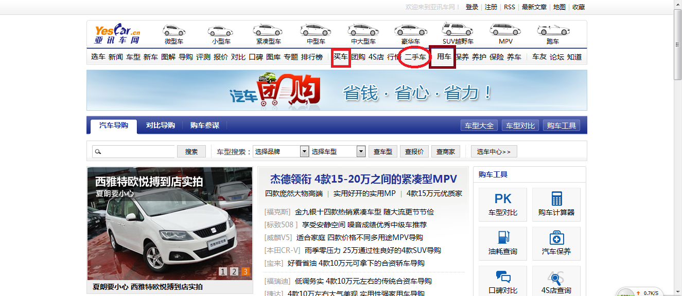

网络链接: http://www.yescar.cn/daogou/